OBEC RAPŠACH

Z dotačního programu „PODPORA SPORTU“ byla zakoupena časomíra.
Časomíra bude využívána především fotbalovým oddílem SK Rapšach, družstvy hasičů požárního sportu při SDH Rapšach a také školou pro atletické soutěže, kolektivní a individuální sporty.

Děkujeme Jihočeskému kraji a Obci Rapšach za finanční příspěvek.

PODPOŘENO Z DOTAČNÍHO PROGRAMU JIHOČESKÉHO KRAJE.

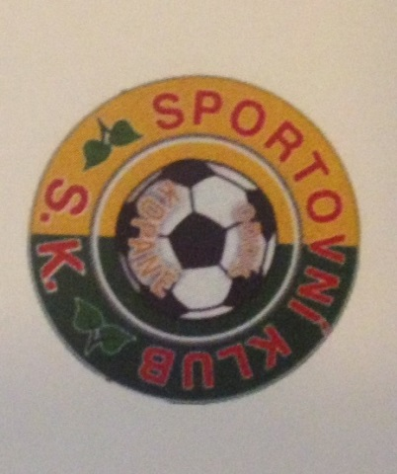 SDH RAPŠACH
